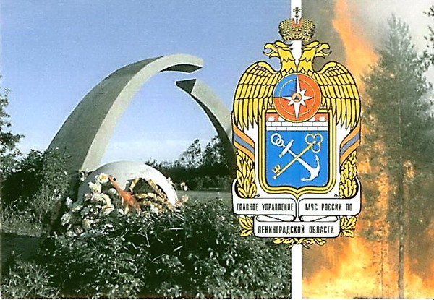

ПАМЯТКА

Правила пожарной безопасности
в Новогодние и Рождественские праздники:

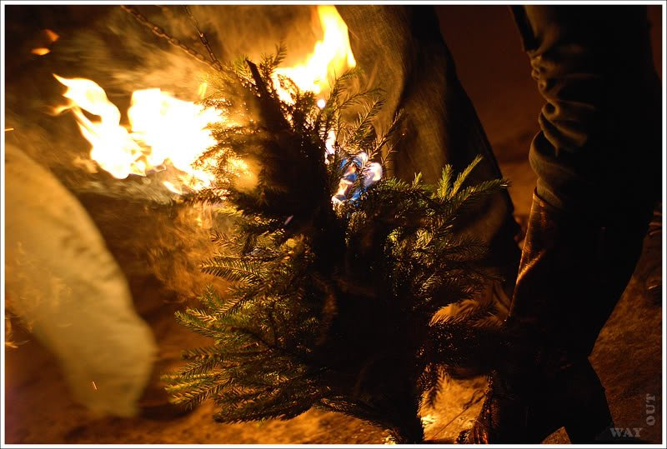
Для того, чтобы уберечь себя и своих близких от беды в Новогодние и рождественские праздники необходимо помнить, что основными причинами возникновения пожаров в этот период являются: неосторожное обращение с огнем в состоянии алкогольного опьянения, в том числе при курении; нарушение правил эксплуатации электрооборудования и электросети; нарушение правил применения пиротехнических изделий; детская шалость.

Пожар происходит в результате контакта источников зажигания с горючими веществами и материалами: горящие свечи, гирлянды, бенгальский огонь, фейерверки и другая пиротехника, легковоспламеняющиеся ёлочная продукция и украшения на одежде).

Требования к новогодним ёлкам:
- ёлка должна быть прочно закреплена;
- ветки не должны касаться стен и потолка;
- ёлку нельзя располагать вблизи отопительных и нагревательных приборов;
- запрещено украшать ёлку легковоспламеняющимися игрушками и украшениями, использовать для иллюминации свечи;
- разрешено эксплуатировать электрогирлянды только заводского исполнения.

Если произошел пожар, то вы должны:
- немедленно вызвать пожарную охрану по телефону 01 или 112, с указанием точного адреса, где произошло возгорание;
- отключите электропитание гирлянды;
- повалите елку на пол, чтобы пламя не поднималось вверх, используйте для тушения огнетушитель. Если огнетушитель недоступен в данный момент, то накройте елку плотной тканью и залейте водой;
- одновременно с началом тушения возгорания, примите меры к эвакуации людей из горящего помещения.

Правила пользования пиротехникой:
- приобретайте пиротехнические изделия только в специализированных магазинах или отделах;
- храните фейерверки вдали от нагревательных приборов, легковоспламеняющихся предметов, а также в местах, недоступных для детей;
- перед применением пиротехники внимательно прочитайте инструкцию по использованию;
- запускать пиротехнику лучше на пустырях, вдали от проводов, деревьев, домов и стоянок автотранспорта;
- нельзя применять пиротехнику в ветреную погоду, запускать с руки, из окон и с балконов, а также в местах массового скопления людей;
- ни в коем случае не применяйте пиротехнические изделия внутри помещений;
Отдел надзорной деятельности и профилактической работы Всеволожского района УНД и ПР Главного управления МЧС России по Ленинградской области напоминает:
В случае пожара или появления дыма, немедленно позвоните по телефону
01 (моб. 112), 8 (813-70) 40-829

